РЕСПУБЛИКА БЕЛАРУСЬ

┌─────────────────────────┐
ПАСПОРТ │ │
воинского захоронения │ │
(захоронения жертв войн) │ 7021
└─────────────────────────┘
(учетный номер)
Место и дата захоронения: Минская область, Минский район, Горанский сельсовет, урочище Багиновка,1920год (область, район, город, сельсовет, населенный пункт, число, месяц, год)
2. Вид захоронения: братская могила
3. Охранная зона (границы захоронения) 3х2 м.____________________________________
4. Краткое описание захоронения и его состояние: гранитный обелиск высотой 1,5м. Установлен в 1980г. Состояние хорошее.
5. Количество захороненных:

Всего | В том числе по категориям |  |  |  |  |  |  |  | Из них |  | Приме-  чание
 | военнослужащих |  | участников сопротивления |  | военнопленных |  | жертв войн
 | изве-  стных | неиз-  вест-  ных | изве-  стных | неиз-  вест-  ных | изве-  стных | неиз-  вест-  ных | изве-  стных | неиз-  вест-  ных | изве-  стных | неиз-  вест-  ных
3 | 0 | 1 | 2 | 0 | 0 | 0 | 0 | 0 | 2 | 1

6. Персональные сведения о захороненных:

N  п/п | Воинское звание | Фамилия | Собственное имя | Отчество (если таковое имеется) | Дата рождения | Дата гибели или смерти | Место первичного захоронения | Место службы | Место рождения и призыва
1 | Участник сопротивления | БЕЛОХВОСТИК | ИВАН |  |  | 1930 | Урочище Багиновка
2 | Комиссар | ПОТАПОВ |  |  |  | 1920 | Урочище Багиновка

7. Кто осуществляет уход за захоронением: Горанский сельисполком, ГХЛУ «Минский лесхоз» Новосельское лесничество», ГУО «Новосельская средняя школа»
8. Фотоснимок захоронения |  | 9. Карта расположения  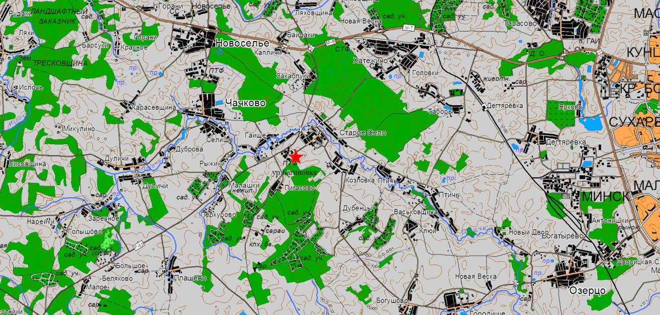

10. Дополнительная информация _____________________________________________
___________________________________________________________________________
__________________________________________________________________________

